Maken van een werkplanning

In de groene detailhandel zijn er steeds terugkerende werkzaamheden. Je hebt er veel profijt van als je deze werkzaamheden, ook wel routinewerkzaamheden genoemd, snel onder de knie hebt.

Dag planning  Om een goede dag planning te maken is het van belang dat er overzicht is wat er moet gebeuren op die dag. Bijvoorbeeld:  - Het bijvullen van de winkel  - Het voeren van de dieren  - Het verzorgen van verse producten | 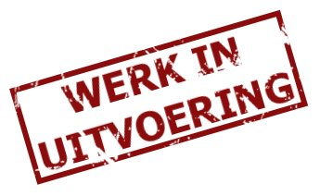
Je maakt een dag planning om overzicht te krijgen van alle handelingen die moeten gebeuren. Dit doe je meestal op de dag zelf omdat er op het laatste moment dingen kunnen veranderen. Bijvoorbeeld ziekte van een medewerker of een kapotte bedrijfsauto.
Bekijk eerst voor welke dag van de week je de planning moet maken. Maak het overzicht van de werkzaamheden die op die dag moeten gebeuren. Je kunt hiervoor een logboek raadplegen omdat bepaalde handelingen degelijks terugkomen.
Verdeel de werkzaamheden logisch over de dag. Taken die iedere dag terugkomen zijn onder andere: Winkel openen, kassa klaarmaken, goederenontvangst, verwerking handel en aan het einde van de dag het afsluiten van de winkel. Uiteraard zijn er meerdere taken uit te voeren. Met een planning weten medewerkers precies wat er van hen verwacht wordt.
Op een personeelsplanning kun je aflezen wie er op die dag aanwezig is. Verdeel de taken die je hebt opgeschreven over de personeelsleden. Hou hierbij rekening met wie wat kan. Verdeel de taken zo dat iedereen ongeveer evenveel doet. Het personeel moet zich kunnen vinden in de taakverdeling. Dat betekent dat iedereen leuke maar ook minder leuke taken krijgt.
Verdeel de taken zo dat de belangrijkste als eerste worden uitgevoerd en daarna de minder belangrijke taken. Zijn bepaalde taken aan een tijdstip gebonden (ontvangst goederen bijvoorbeeld) dan moet je dat duidelijk aangeven. Bespreek je planning met de medewerkers.
Door de taakverdeling op te schrijven kan iedere medewerker steeds aan het werk blijven. Je voorkomt hiermee dat medewerkers steeds moeten vragen wat ze kunnen doen.
Aan het einde van de dag kun je aantekeningen maken in je logboek. Deze kunnen betrekking hebben op taakverdeling of gebeurtenissen gedurende de dag. Hier kun je in de toekomst gebruik van maken en er je voordeel mee doen.
Elke dag komen bepaalde werkzaamheden weer terug; winkel netjes houden, klanten helpen, verzorgen van dieren of planten. Omdat je deze taken vaak worden uitgevoerd moet hierin handigheid en snelheid ontwikkeld worden. Dit noem je ook wel routine Op termijn kan de dag planning dus aangepast worden.

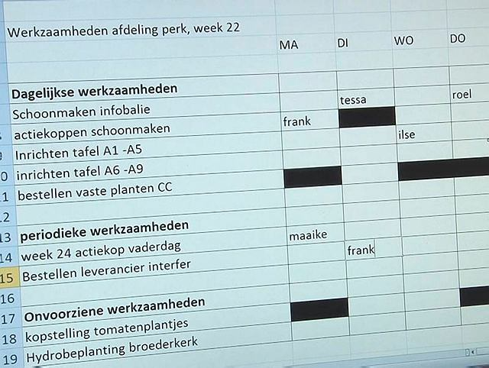 | Weekplanning  Om een goede weekplanning te maken moet je een overzicht hebben van de werkzaamheden die in die week uitgevoerd moeten worden. Bijvoorbeeld:  - Het uitvoeren van bestellingen  - Het schoonhouden van bedrijfsruimten
Het is goed een overzicht te hebben van alle uit te voeren werkzaamheden voor een week. Hiermee kun je de werkzaamheden logisch over de week verdelen.
De bedrijfsleider bekijkt welke bestellingen er zijn, en noteert daarmee de werkzaamheden die hiermee gepaard gaan. Het inkoopbeleid kan hier op aangepast worden.
Voor het maken van een weekplanning is het van belang dat je rekening houdt met twee dingen; het personeel en de verschillende taken die uitgevoerd moeten worden. Zodra globaal duidelijk is welke taken over de week verdeeld moeten worden kun je de personeelsplanning daarop aanpassen. Op drukkere dagen is het inroosteren van extra personeel wenselijk.
Ook in een weekplanning plan je de belangrijkste taken als eerste. Daarna plan je iets minder belangrijke taken. Houd bij het plannen rekening met de kwaliteiten van de medewerkers. Dit bevordert de werksfeer. Noteer de taakverdeling, in bijvoorbeeld het logboek. In geval van bijvoorbeeld ziekte weet toch iedereen wat er gedaan moet worden.
Aan het eind van de week evalueert de bedrijfsleider hoe de week is verlopen en maakt hiervan aantekeningen in het logboek. Deze informatie kun je het jaar erop weer gebruiken en dan de planning eventueel aanpassen.

Werkplanning bijzondere (feest) dagen  Het is van belang dat je zo snel mogelijk een overzicht krijgt van alle extra werkzaamheden. Zo kun je voor deze drukke dagen, waar dat nodig is, extra personeel vragen. | 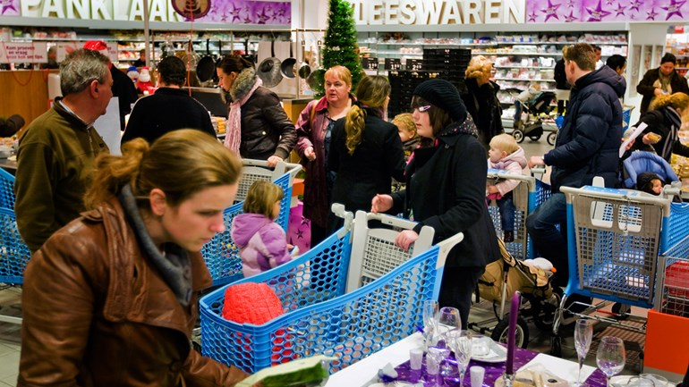
In een periode waarin bijzondere (feest) dagen vallen verloopt de planning vaak anders dan normaal. Bij extra drukke dagen is het verstandig extra personeel in te roosteren. Er moeten meer werkzaamheden worden verricht en dat lukt niet altijd door het standaard aanwezige personeel harder te laten lopen (!)
Bedenkt ook goed waar je welke mensen gaat inzetten. In een tuincentrum heb je soms meer ‘verkopers’ nodig, maar op andere momenten meer ‘vakkenvullers’.

